

Análise e Desenvolvimento de Sistemas **ENGENHARIA DE SOFTWARE ÁGIL** RELATÓRIO DE AULAS PRÁTICAS

Nome:Igor Pereira da Silva

RA: 2537577

Polo de matrícula:UNIP-ANCHIETA

Local da realização da Aula Prática:UNIP-SP-ANCHIETA

Ano da postagem:2025

Professor: Fabio de Assis

|  |  |  |
| --- | --- | --- |
| **Instituto de Ciências Exatas e Tecnologia** | **Disciplina:** Análise e Projeto de Sistemas  **Título da Aula:** Engenharia de Software | **Relatório 1** |

# Resumo Teórico

Escreva aqui um texto de 8 a 10 linhas abordando:

* + O que é engenharia de software?
  + Diferenças entre as análises de um software e de um sistema de software.
  + Exemplifique com situações reais o ciclo evolutivo de um determinado software ou sistema de software popularmente conhecido no mercado.

A engenharia de software é a área da computação que trata do desenvolvimento organizado e controlado de software, visando qualidade, eficiência e manutenção. Ela utiliza metodologias e técnicas para analisar, projetar, implementar e evoluir sistemas. A análise de software examina as funcionalidades de um programa específico, enquanto a análise de um sistema considera a interação entre múltiplos componentes e usuários. Um exemplo é o WhatsApp, que evoluiu ao longo do tempo com chamadas de voz e vídeo, criptografia e novas funcionalidades. Cada atualização segue o ciclo evolutivo do software, envolvendo planejamento, desenvolvimento, testes, lançamento e manutenção. Esse processo garante que o software se adapte às necessidades dos usuários e às mudanças tecnológicas.

# Estudo de Caso

Sistema escolhido: (exemplo: Aplicativo do pacote Office, Adobe, Corel e outros, sistemas de software da IBM, TOTVS, SAP ou de um sistema operacional).

Descrição:

* + Breve resumo do sistema.
  + Qual o ciclo evolutivo do software, como as principais mudanças que ocorreram desde sua criação até a atualidade?

**Sistema escolhido:** Microsoft Excel

O Microsoft Excel é um software de planilhas eletrônicas desenvolvido pela Microsoft, utilizado para cálculos, criação de gráficos, análise de dados e automação de tarefas por meio de fórmulas e macros. Ele faz parte do pacote Microsoft Office, sendo amplamente utilizado em empresas, escolas e uso pessoal.

O ciclo evolutivo do Excel começou em 1985, com sua primeira versão para Macintosh, e posteriormente em 1987 para Windows. Desde então, o software passou por diversas atualizações, adicionando funcionalidades como gráficos avançados, tabelas dinâmicas, funções financeiras e matemáticas, integração com banco de dados, suporte a macros e, mais recentemente, recursos de colaboração online e integração com o Microsoft 365. Cada nova versão reflete o ciclo evolutivo do software, incluindo planejamento, desenvolvimento, testes, lançamento e manutenção contínua, garantindo que o Excel se mantenha relevante frente às necessidades dos usuários e às mudanças tecnológicas.

* + Explique os campos do código de versionamento, quais as versões e releases que mais se destacaram e o porquê.

O versionamento de software geralmente segue o modelo X.Y.Z, onde cada campo tem um significado específico:

1. X – Versão principal (Major): indica mudanças significativas no software, incluindo grandes novas funcionalidades ou reformulações da interface. Ex.: do Excel 2003 para o Excel 2007, houve a introdução da interface Ribbon.
2. Y – Versão secundária (Minor): representa melhorias ou novas funcionalidades menores dentro de uma versão principal. Ex.: Excel 2016 recebeu pequenas atualizações de gráficos e fórmulas em relação ao Excel 2013.
3. Z – Correção (Patch/Release): identifica correções de bugs, ajustes de segurança ou pequenas melhorias. Ex.: Excel 2016 versão 16.0.4266.1001 corrige problemas específicos de estabilidade.

Versões e releases mais destacadas do Excel:

* Excel 2007**:** introduziu a interface Ribbon, facilitando a navegação e tornando os recursos mais acessíveis.
* Excel 2010: trouxe melhorias na análise de dados, incluindo o PowerPivot e melhor suporte a gráficos.
* Excel 2016/2019**:** foco em colaboração, integração com nuvem e funções avançadas como previsão e novos tipos de gráficos.
* Excel 365**:** versão contínua baseada em assinatura, com atualizações constantes, colaboração em tempo real e integração com outros serviços Microsoft.

Essas versões se destacaram porque representaram grandes avanços na usabilidade, capacidade de análise de dados e integração com novas tecnologias, mantendo o Excel competitivo e relevante no mercado.

# Diagrama do versionamento

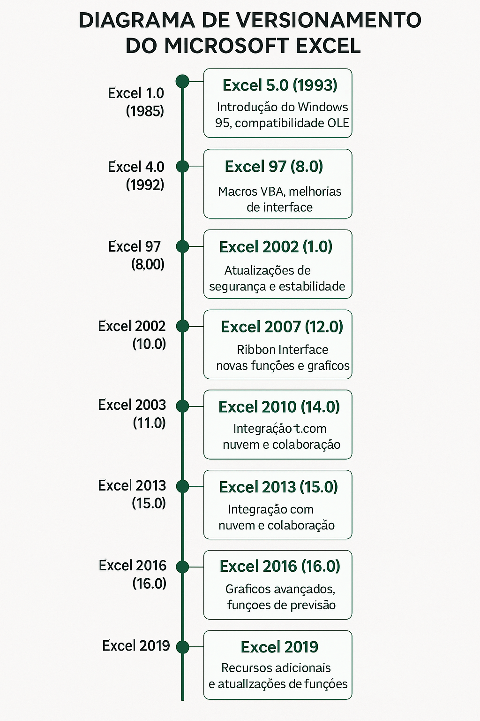

* + Breve descritivo (de 3 a 5 linhas) da ferramenta escolhida para criar o mapa de versões.

O **Microsoft Excel** é uma ferramenta de planilhas eletrônicas amplamente utilizada para organizar, analisar e visualizar dados. Ele permite criar tabelas, gráficos e diagramas de forma prática, sendo ideal para construir mapas de versões de software. Com recursos de formatação, filtros e gráficos, o Excel facilita o acompanhamento do ciclo evolutivo e das alterações em cada versão do sistema.

(Inserir aqui a imagem do diagrama com um mapa das versões e releases criadas na ferramenta escolhida – GitHub, Draw.io, Astah ou Lucidchart).

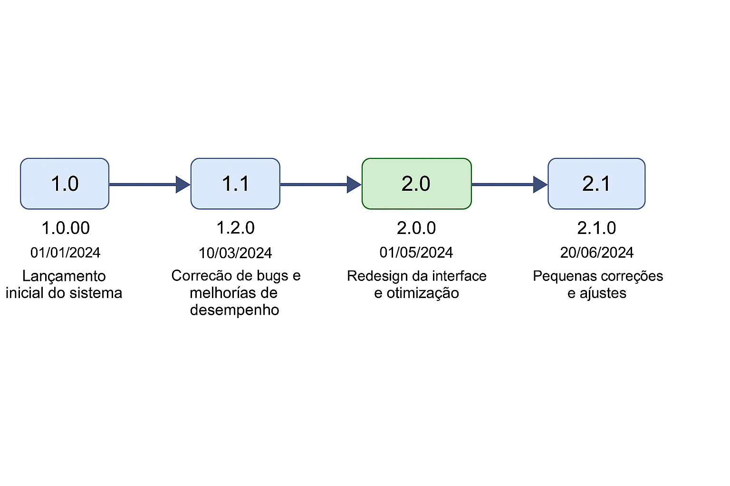

# Reflexões Finais

* + O quanto é importante na engenharia de software no contexto atual?

A engenharia de software é essencial hoje, pois garante que sistemas sejam confiáveis, eficientes e escaláveis. Com a crescente dependência de tecnologia em empresas e na vida cotidiana, aplicar boas práticas de desenvolvimento e manutenção evita falhas, reduz custos e melhora a experiência do usuário.

* + Quais as maiores reclamações de usuário que indicam que o software precisa melhorar?

Lentidão ou travamentos frequentes.

Interface pouco intuitiva ou confusa.

Falta de funcionalidades importantes.

Bugs que prejudicam operações básicas.

Problemas de compatibilidade com outros sistemas ou dispositivos.

Esses pontos mostram que o software precisa evoluir para atender melhor às necessidades dos usuários.

* + O que você aprendeu nesta prática?

Aprendi a importância do planejamento, versionamento e testes no desenvolvimento de software. Compreendi como cada mudança impacta a experiência do usuário e como a documentação e a análise contínua são fundamentais para a evolução de um sistema. Além disso, percebi que engenharia de software envolve muito mais que programação, incluindo manutenção, atualização e melhoria constante.

# Referências:

PRESSMAN, Roger S.; RATHORE, Bruce. Engenharia de Software: Uma Abordagem Profissional. 9. ed. McGraw-Hill, 2020.

SOMMERVILLE, Ian. Software Engineering. 10. ed. Pearson, 2016.

WIKIPÉDIA. Engenharia de software. Disponível em: https://pt.wikipedia.org/wiki/Engenharia_de_software. Acesso em: 27 set. 2025.

|  |  |  |
| --- | --- | --- |
| **Instituto de Ciências Exatas e Tecnologia** | **Disciplina:** Análise e Projeto de Sistemas  **Título da Aula:** Engenharia de Requisitos | **Relatório 2** |

# Resumo Teórico

Escreva aqui um texto de 8 a 10 linhas abordando:

* + O que é engenharia de requisitos?
  + O conceito dos requisitos RU, RNF, RF e RS.
  + O negócio relacionado ao sistema de software ERP escolhido.
  + Principais operações dos usuários.

A engenharia de requisitos identifica e documenta as necessidades dos usuários para garantir que o sistema atenda às expectativas. Os requisitos de usuário (RU) descrevem o que o usuário deseja; os requisitos funcionais (RF) detalham as funções do sistema; os requisitos não funcionais (RNF) indicam restrições como desempenho e segurança; e os requisitos de sistema (RS) especificam como o sistema implementará esses requisitos. Em um ERP, o negócio envolve integrar setores como finanças, vendas, estoque e produção. As principais operações dos usuários incluem cadastro de produtos, emissão de notas fiscais, controle de estoque, processamento de pedidos e geração de relatórios, permitindo maior eficiência e controle da empresa.

# Estudo de Caso

Sistema escolhido: (exemplo: sistemas de software ERP – IBM, TOTVS, SAP e outros). Descrição:

* + Preparação para a coleta de requisitos (reuniões, questionamentos, ferramentas e técnicas aplicadas na análise).
  + Breve resumo sobre o negócio e o sistema ERP, destacando os principais casos de uso.

Sistema escolhido: TOTVS ERP

Para a preparação da coleta de requisitos, foram realizadas reuniões com usuários-chave, aplicados questionários e entrevistas, além do uso de planilhas e softwares de modelagem de processos. As técnicas incluíram levantamento dos processos atuais, identificação de gargalos e priorização de funcionalidades essenciais.

O negócio envolve a gestão integrada de finanças, vendas, estoque, produção e compras, com o objetivo de centralizar informações e otimizar processos. O sistema ERP TOTVS permite automatizar operações como cadastro de produtos, emissão de notas fiscais, controle de estoque, processamento de pedidos e geração de relatórios. Os principais casos de uso incluem gestão de pedidos, controle de inventário, faturamento e análise de desempenho financeiro.

* + O objetivo da validação dos requisitos.

O objetivo da validação dos requisitos é garantir que todas as necessidades e expectativas dos usuários foram corretamente identificadas e documentadas, assegurando que o sistema atenderá ao que foi solicitado. A validação permite detectar erros, inconsistências ou omissões nos requisitos antes do desenvolvimento, reduzindo retrabalho, custos e aumentando a qualidade e a confiabilidade do software.

# Diagrama de casos de uso

* + Breve descritivo (de 3 a 5 linhas) da ferramenta escolhida para criar o diagrama de casos de uso.

Para a criação do diagrama de casos de uso, foi escolhida a ferramenta **Draw.io**, que permite elaborar diagramas de forma intuitiva e visual, oferecendo recursos para organizar atores, casos de uso e relacionamentos. A ferramenta é gratuita, baseada na web e compatível com diversos formatos de exportação, facilitando a integração em relatórios e apresentações.

(Inserir aqui a imagem do diagrama de casos de uso criada na ferramenta escolhida – Astah, Draw.io ou Lucidchart).

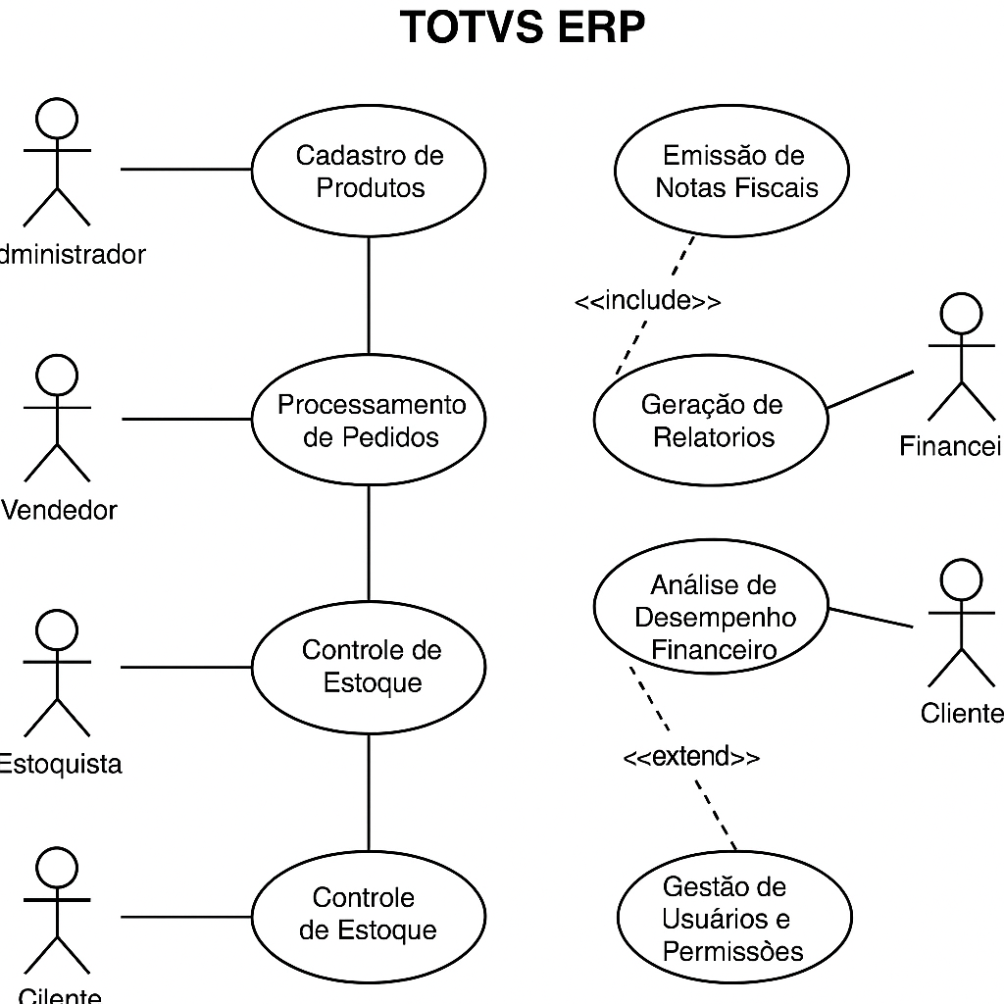

# Diagrama dos requisitos com mapa mental

* + Breve descritivo (de 3 a 5 linhas) da ferramenta escolhida para criar o mapa mental.

Para a criação do diagrama de requisitos em formato de mapa mental, foi escolhida a ferramenta **XMind**, que possibilita organizar informações de maneira hierárquica e visual. Ela permite criar nós e subnós de forma intuitiva, facilitando a representação dos requisitos de usuário, funcionais, não funcionais e de sistema. A ferramenta oferece recursos de personalização de cores, ícones e estilos, tornando o mapa mental claro e de fácil interpretação para análise e apresentação. Além disso, suporta exportação em diversos formatos, integrando-se facilmente a relatórios e documentos do projeto.

(Inserir aqui a imagem do diagrama dos requisitos, criada na ferramenta escolhida – Freemind ou Draw.io).

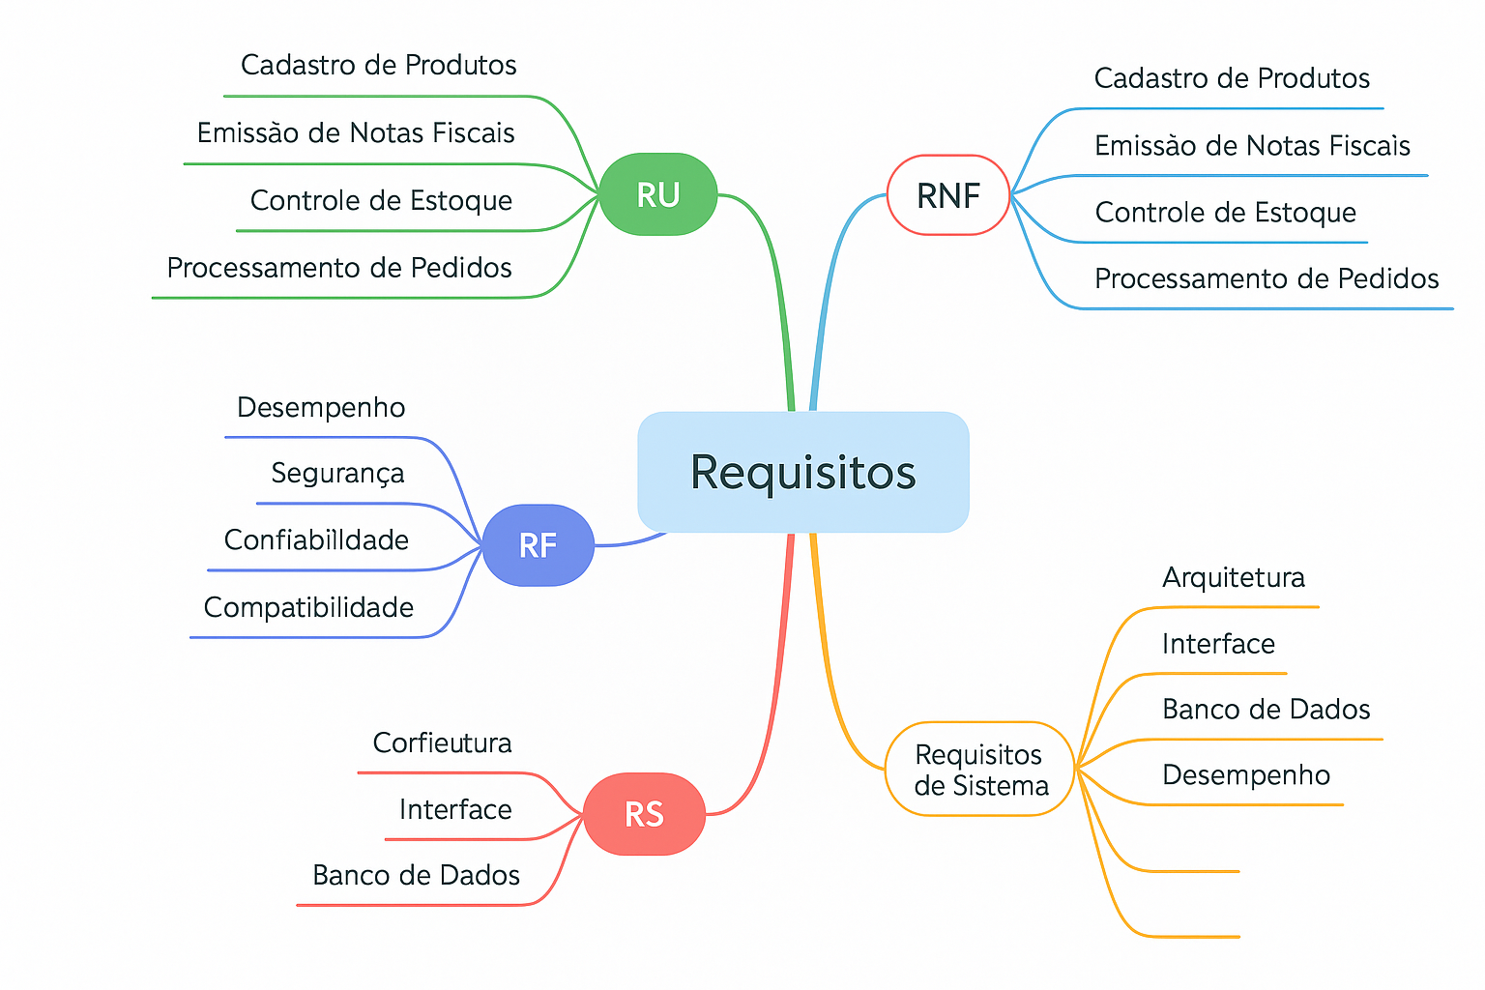

# Reflexões Finais

* + A necessidade do documento de requisitos de software.
  + A importância do caso de uso e mapas mentais na visualização e controle dos requisitos.
  + Como deve ocorrer a validação dos requisitos por parte dos stakeholders e desenvolvedores.

O documento de requisitos de software é essencial, pois centraliza e organiza todas as necessidades do sistema, garantindo que os objetivos do negócio sejam claramente compreendidos e atendidos. Ele serve como base para o desenvolvimento, evitando ambiguidades e retrabalhos. Os casos de uso e mapas mentais são ferramentas fundamentais para a visualização e controle dos requisitos, permitindo que a equipe e os stakeholders compreendam de forma intuitiva o funcionamento e as interações do sistema. A validação dos requisitos deve ocorrer de forma colaborativa, envolvendo tanto os stakeholders quanto os desenvolvedores, assegurando que cada requisito seja exato, completo e viável. Esse processo evita falhas futuras, promove alinhamento entre as partes interessadas e contribui para o sucesso do projeto de software. Além disso, revisões periódicas e feedback contínuo ajudam a manter o documento atualizado diante de mudanças no negócio ou no escopo do sistema.

# 6. Referências:

* Pressman, R. S.; Maxim, B. R. Engenharia de Software: Uma Abordagem Profissional. 9ª edição. McGraw-Hill, 2020.
* Sommerville, I. Software Engineering. 10th edition. Pearson, 2016.
* Ambler, S. Agile Modeling: Effective Practices for Extreme Programming and the Unified Process. Wiley, 2002.
* IEEE. IEEE Standard for Software Requirements Specifications (IEEE 830-1998). IEEE, 1998.
* Documentação oficial do software ERP TOTVS (https://www.totvs.com).

|  |  |  |
| --- | --- | --- |
| **Instituto de Ciências Exatas e Tecnologia** | **Disciplina:** Análise e Projeto de Sistemas  **Título da Aula:** Processos de Software | **Relatório 3** |

# Resumo Teórico

Escreva aqui um texto de 8 a 10 linhas abordando:

* + O que é o processo de software e o modelo de processo de software.
  + Principais modelos de processos.
  + O negócio relacionado à funcionalidade escolhida do sistema de software ERP.
  + Principais operações dos usuários.

O processo de software é um conjunto estruturado de atividades, métodos e práticas utilizadas para desenvolver, operar e manter sistemas, garantindo qualidade e organização ao longo do ciclo de vida. O modelo de processo de software define a sequência e a forma como essas atividades são executadas, servindo de guia para o desenvolvimento. Entre os principais modelos estão o **cascata, incremental, espiral** e **RAD (Rapid Application Development),** cada um adequado a diferentes tipos de projeto. No contexto de um sistema ERP, a funcionalidade escolhida pode ser, por exemplo, o módulo financeiro, responsável pelo controle de contas a pagar e receber, fluxo de caixa e relatórios financeiros. As principais operações dos usuários incluem cadastrar transações, gerar relatórios, analisar saldos e realizar conciliações. A adoção de um modelo de processo adequado facilita a integração dessas operações, assegurando confiabilidade e eficiência ao negócio.

# Estudo de Caso

Funcionalidade escolhida: (exemplo: Funcionalidade Financeira de alguns dos sistemas de software ERP – IBM, TOTVS, SAP e outros).

Descrição:

* + Especificar o modelo de processo de software adotado (Incremental, RAD ou Espiral).

**Funcionalidade escolhida:** Funcionalidade Financeira do sistema ERP TOTVS.

* Modelo de processo de software adotado: Incremental.
* Para criar a funcionalidade financeira, é necessário identificar os requisitos do módulo, dividir seu desenvolvimento em incrementos, implementar cada incremento, realizar testes unitários e integrados e validar junto aos stakeholders. Cada incremento acrescenta funcionalidades de forma progressiva, garantindo entregas rápidas e contínuas melhorias. A integração dessas etapas com o modelo incremental assegura que mudanças sejam incorporadas sem comprometer a estabilidade do sistema.
  + Breve resumo sobre o que precisa ser feito para criar a funcionalidade e alinhá-la com as atividades do desenvolvimento ditadas pelo modelo de processo adotado.

Para criar a funcionalidade financeira do ERP, inicialmente deve-se levantar e documentar todos os requisitos do módulo, definindo entradas, saídas e regras de negócio. Em seguida, o desenvolvimento é dividido em incrementos, cada um implementando um conjunto específico de funcionalidades. Cada incremento passa por implementação, testes unitários e integração antes de ser liberado para validação pelos stakeholders. O feedback obtido em cada etapa é utilizado para ajustar e aprimorar os incrementos seguintes, garantindo que o desenvolvimento esteja sempre alinhado às atividades do modelo incremental. Dessa forma, a funcionalidade é construída de maneira progressiva, segura e com entregas contínuas, mantendo consistência e qualidade no sistema.

# Mapa de navegação da funcionalidade

* + Breve descritivo (de 3 a 5 linhas) da ferramenta escolhida para criar o mapa de navegação como protótipo da funcionalidade (mesmas características do mapa mental).

O mapa de navegação foi criado utilizando a ferramenta **Draw.io**, que permite organizar visualmente as telas e fluxos do módulo financeiro do ERP. Ele ajuda a identificar como o usuário navegará pelas funcionalidades, quais operações estão disponíveis em cada tela e como cada etapa se conecta com os processos do sistema.

(Inserir aqui a imagem do mapa de navegação da funcionalidade criada na ferramenta escolhida – Freemind ou Draw.io).

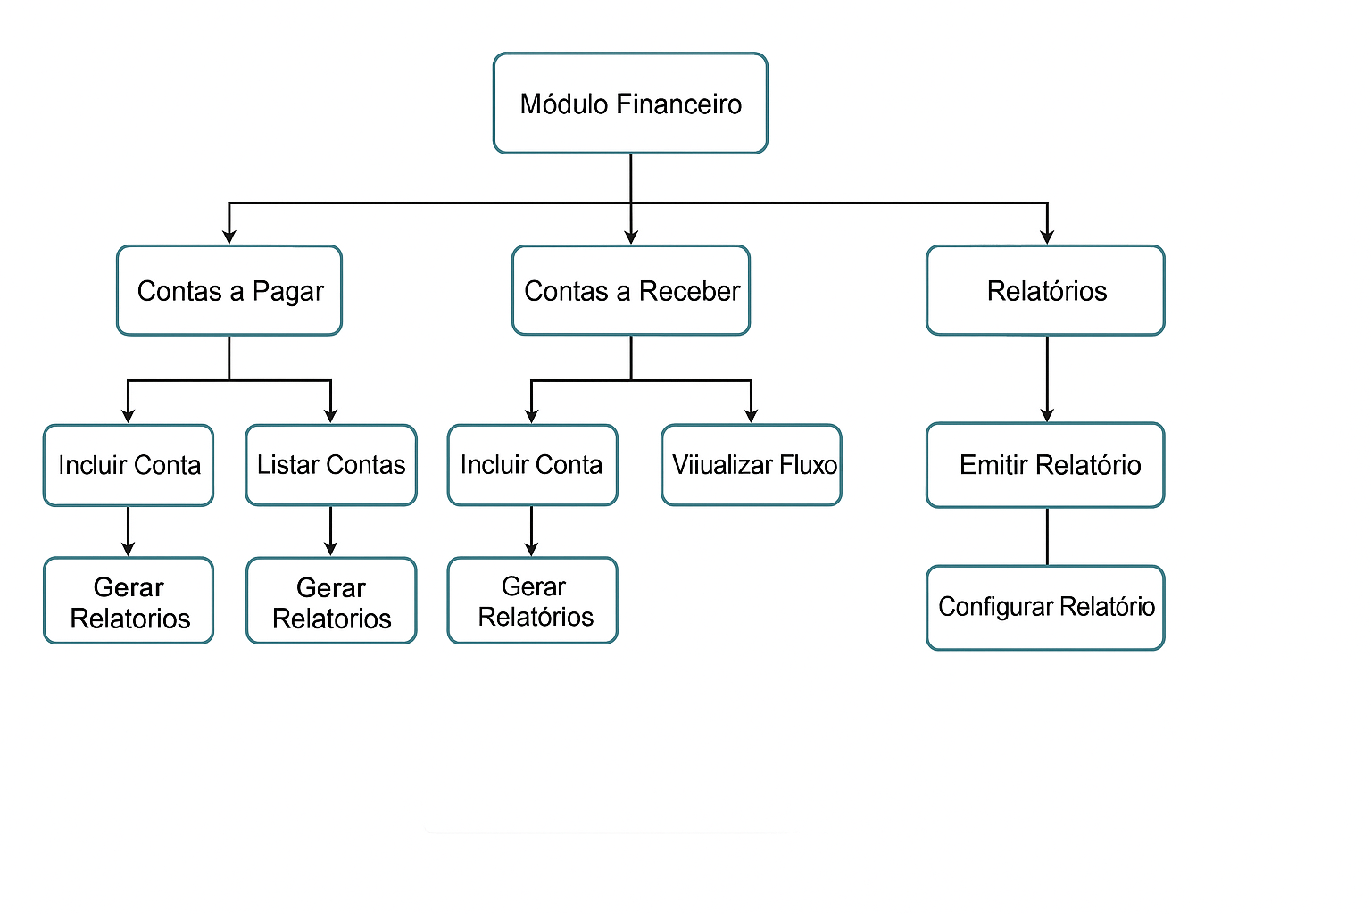

# Diagrama de atividades

* + Breve descritivo (de 3 a 5 linhas) da ferramenta escolhida para criar o diagrama de atividades).

O diagrama de atividades foi elaborado no **Draw.io**, representando a sequência de tarefas do desenvolvedor alinhadas ao modelo incremental. Ele ilustra as fases do processo, desde a análise de requisitos, desenvolvimento do primeiro incremento, testes, integração de funcionalidades adicionais e validação final com o usuário. Essa visualização facilita o acompanhamento do progresso, identifica dependências e organiza as atividades de forma clara.

(Inserir aqui a imagem do diagrama de atividades que mostre as fases do modelo de processo de software adotado com a construção da funcionalidade).

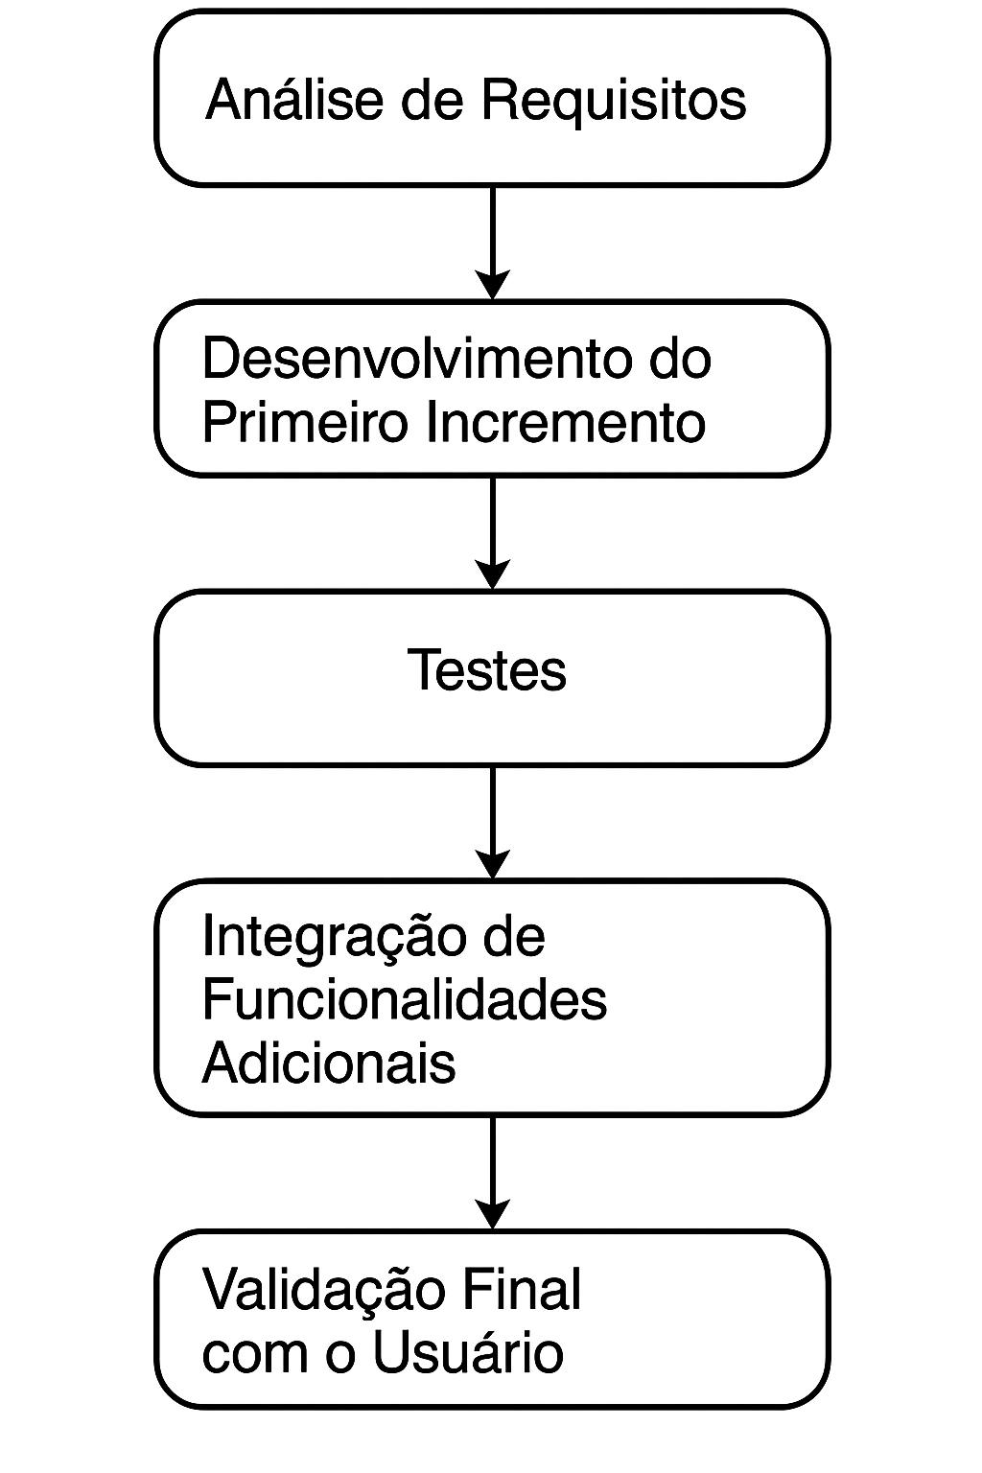

Escolha um dos modelos de processo de software e alinhe suas fases com a construção da funcionalidade. Apresente a sequência de tarefas do desenvolvedor por meio de um diagrama de atividades criada na ferramenta escolhida – Astah, Draw.io ou Lucidchart).

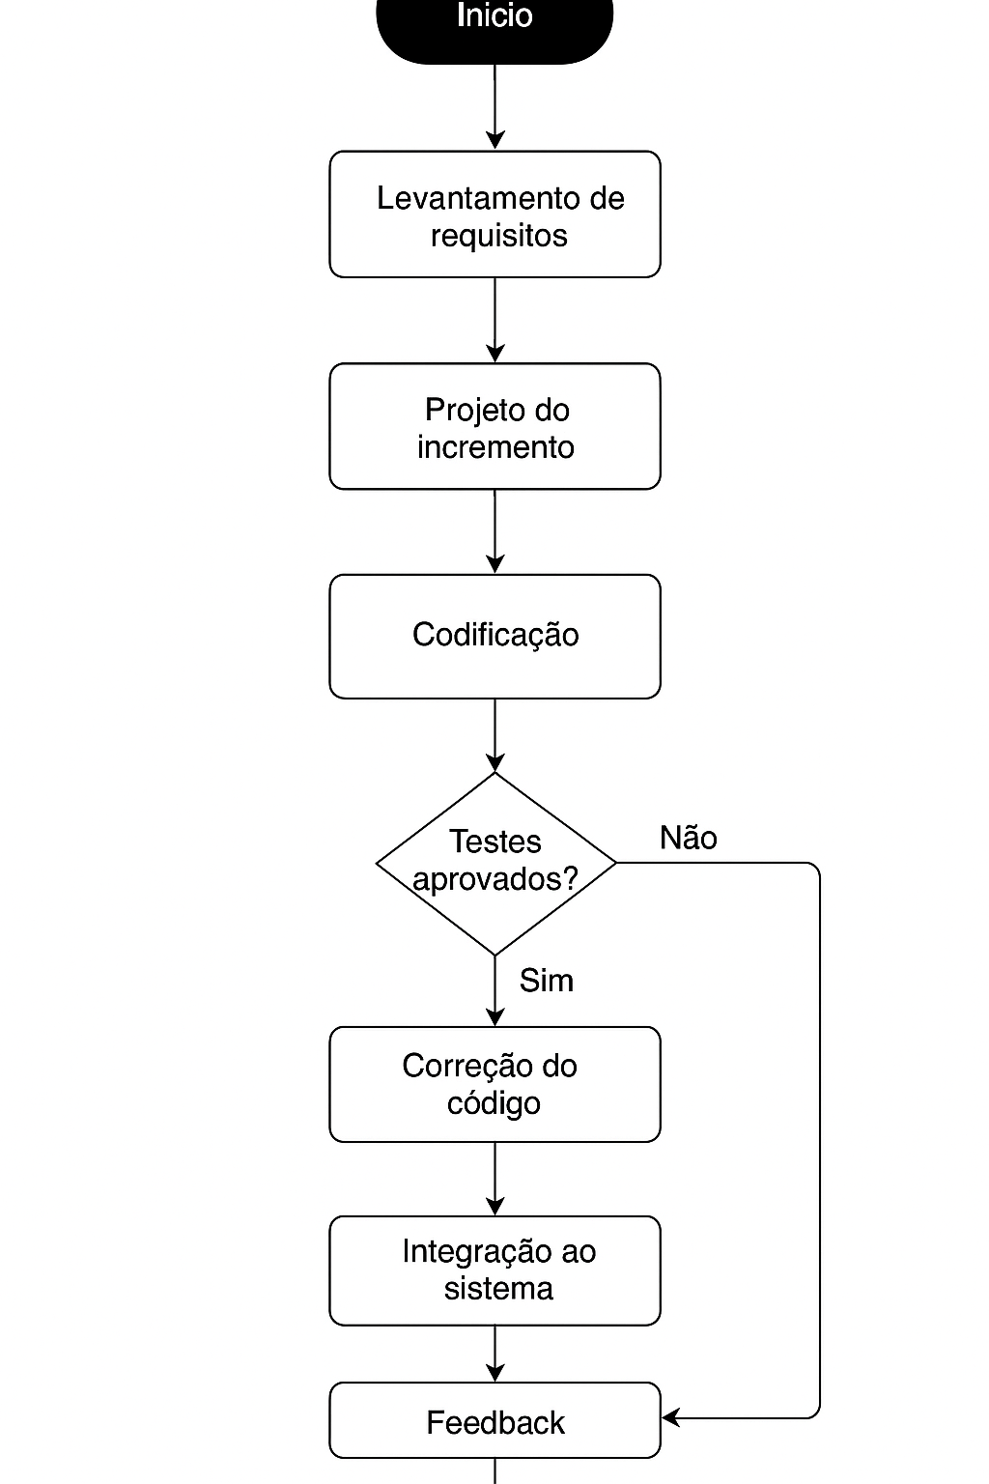

# Reflexões Finais

* + Como se procede, o que precisa ser feito para construir uma determinada funcionalidade.

Para construir uma determinada funcionalidade em um sistema de software, é necessário seguir um conjunto organizado de etapas, iniciando pela **identificação e análise de requisitos**, que definem o que a funcionalidade precisa atender. Em seguida, ocorre o **planejamento do desenvolvimento**, seguido pela **implementação do código, testes unitários e integrados** para validar se a funcionalidade atende aos requisitos e, finalmente, a **validação com o usuário final**, garantindo que a solução esteja de acordo com as expectativas do negócio.

* + A função de um mapa de navegação do software, que seja software empresarial, da web ou algum outro.

O **mapa de navegação do software** desempenha um papel essencial, pois oferece uma visão clara de como as telas, módulos e funcionalidades estão interconectados. Ele permite identificar o fluxo do usuário, melhorar a experiência de navegação e evitar gargalos ou caminhos confusos, sendo útil tanto para softwares empresariais, como ERPs, quanto para aplicações web ou outros sistemas.

* + O que determinou e o porquê da escolha de um modelo de processo de software.

A escolha do **modelo de processo de software** depende das características do projeto. Por exemplo, o **modelo incremental** foi escolhido por permitir o desenvolvimento em etapas, entregando funcionalidades aos poucos e possibilitando ajustes contínuos conforme o feedback do usuário. Esse modelo é adequado quando os requisitos não estão totalmente definidos desde o início, garantindo maior flexibilidade e melhor controle sobre a evolução do software.

* + O porquê do uso de um diagrama de atividades.

O diagrama de atividades é utilizado para representar de forma visual a sequência de ações ou tarefas em um processo, seja de software, negócios ou outro fluxo operacional. Ele é especialmente útil porque:

1. Organiza o fluxo de trabalho – mostra claramente a ordem das atividades, decisões, paralelismos e ramificações.
2. Facilita o entendimento – tanto para desenvolvedores quanto para stakeholders, permitindo compreender rapidamente como uma funcionalidade ou processo ocorre.
3. Identifica dependências e gargalos – ajuda a visualizar onde podem ocorrer atrasos ou conflitos entre atividades.
4. Apoia a documentação e padronização – registra de forma clara como o processo deve ser executado, servindo de referência para futuras melhorias.
5. Integração com modelos de software – quando alinhado a um modelo de processo, como o incremental, auxilia a planejar incrementos, testes e entregas de forma organizada.

# Referências:

1. Pressman, R. S., & Maxim, B. R. (2016). Engenharia de Software: uma abordagem profissional (8ª ed.). McGraw-Hill Education.
2. Sommerville, I. (2011). Engenharia de Software (9ª ed.). Pearson.
3. Boehm, B. W. (1988). A spiral model of software development and enhancement. ACM SIGSOFT Software Engineering Notes, 11(4), 14–24.
4. Fowler, M. (2004). UML Distilled: A Brief Guide to the Standard Object Modeling Language (3ª ed.). Addison-Wesley.

|  |  |  |
| --- | --- | --- |
| **Instituto de Ciências Exatas e Tecnologia** | **Disciplina:** Análise e Projeto de Sistemas  **Título da Aula:** Planejamento do Processo de Software | **Relatório 4** |

# Resumo Teórico

Escreva aqui um texto de 8 a 10 linhas abordando:

* + O que é componentização do software.
  + Principais diagramas a serem utilizados.
  + Como funciona um sistema distribuído.
  + Principais operações dos usuários.

# Estudo de Caso

Descrição dos componentes de um sistema de software de um portal web. Descrição:

* + Breve resumo sobre sistemas distribuídos.
  + Definir o que são módulos, componentes, estereótipos e nós. Quantos nós tem o sistema escolhido?

# Requisitos do sistema (RS)

* + Breve descritivo (de 3 a 5 linhas) sobre o portal web adotado.

(Inserir aqui a tabela de requisitos do sistema (pelo menos 12)).

# Diagrama de componentes

* + Breve descritivo (de 3 a 5 linhas) sobre os componentes do sistema.

(Inserir aqui a imagem de um repertório de componentes pela construção de um diagrama de componentes), criada na ferramenta escolhida – Astah, Draw.io ou Lucidchart).

# Diagrama de implantação

* + Breve descritivo (de 3 a 5 linhas) sobre os módulos de implantação do sistema.

(Inserir aqui a imagem da arquitetura da infraestrutura de TI, que deverá atender a um sistema distribuído, típico dos ambientes web, formados pela ligação de computadores servidores/clientes, sistemas operacionais, linguagens de programação e estereótipos das conexões (normalmente protocolos de rede). Esses componentes, estereótipos, módulos e nós de ligação deverão estar especificados na tabela de requisitos do sistema (RS), pela construção de um diagrama de implantação, criada na ferramenta escolhida – Astah, Draw.io ou Lucidchart).

# Reflexões Finais

* + Como se procede na componentização de um sistema de software?
  + A forma de se fazer, especificar e modelar a arquitetura de um sistema de software.
  + O que determina um componente do sistema?
  + A melhoria da visualização, acompanhamento e suporte que oferece a arquitetura da infraestrutura de TI pelo emprego dos diagramas de componentes e de implantação da UML.

# Referências

(Inclua pelo menos 1 referência do livro-texto e outras fontes utilizadas.)

|  |  |  |
| --- | --- | --- |
| **Instituto de Ciências Exatas e Tecnologia** | **Disciplina:** Análise e Projeto de Sistemas  **Título da Aula:** Fusão do Produto e do Processo de Software | **Relatório 5** |

# Resumo Teórico

Escreva aqui um texto de 8 a 10 linhas abordando:

* + O que é uma matriz de responsabilidades.
  + Principais características da MR RACI.
  + Como funciona o alinhamento do processo, produto e pessoas.
  + Principais medidas a serem feitas no controle e esforços de serviços pelos stakeholders.

# Estudo de Caso

Descrição dos principais perfis que compõem uma equipe de desenvolvimento de software. Descrição:

* + Breve resumo sobre o modelo de processo adotado (Incremental, RAD ou Espiral), JAD e distribuição das tarefas pela matriz de responsabilidades.
  + Definir os artefatos de software que serão produzidos.

# Modelo de processo de software

* + Breve descritivo (de 3 a 5 linhas) sobre o modelo de processo de software adotado.

(Inserir aqui a imagem do modelo.)

# Definição dos cargos e funções dos stakeholders

* + Breve descritivo (de 3 a 5 linhas) sobre stakeholders*.*

(Inserir aqui a lista dos cargos e funções de cada participante da equipe.)

# Matriz de responsabilidades

* + Breve descritivo (de 3 a 5 linhas) sobre a MR RACI.

(Inserir aqui a matriz de responsabilidades.)

* + Determinar o esforço de cada participante da equipe.

# Diagrama de atividades

* + Breve descritivo (de 3 a 5 linhas) da ferramenta escolhida para criar o diagrama de atividades.

(Inserir aqui a imagem do diagrama de atividades que mostre as atividades do desenvolvimento do software), criado pela ferramenta escolhida – Astah, Draw.io ou Lucidchart).

# Reflexões Finais

* + Como se determina a divisão de tarefas pela equipe.
  + Como construir uma matriz de responsabilidades de acordo com os padrões do guia de projetos PMBOK®.
  + Quais as melhorias que podem ser adotadas na distribuição de tarefas dos desenvolvedores.

# Referências

(Inclua pelo menos 1 referência do livro-texto e outras fontes utilizadas.)

|  |  |  |
| --- | --- | --- |
| **Instituto de Ciências Exatas e Tecnologia** | **Disciplina:** Análise e Projeto de Sistemas  **Título da Aula:** Processo Unificado | **Relatório 6** |

# Resumo Teórico

Escreva aqui um texto de 8 a 10 linhas abordando:

* + O que é o processo unificado, método PERT e Kanban.
  + Principais características do framework RUP.
  + Como funciona a integração das atividades do RUP com a distribuição de tempos e dependências entre as tarefas, com o método PERT.
  + Principais medidas e acompanhamentos a serem feitos no cronograma e rede de cartões.

# RUP

Descrição das estruturas estáticas e dinâmicas, bem como as fases do processo unificado.

Descrição:

* + Breve descritivo sobre as estruturas estáticas e dinâmicas.
  + (Inserir aqui a imagem do framework RUP.)
  + Definir as tarefas, dependências entre as tarefas e tempos distribuídos em um ciclo de 30 dias do processo unificado.

# Tabela PERT

Descrição sobre a aplicação do método PERT.

Descrição:

* + Breve descritivo sobre o PERT.
  + (Inserir aqui a imagem do framework RUP.)
  + Construir uma tabela com as tarefas, dependências entre as tarefas e tempos distribuídos em um ciclo de 30 dias do processo unificado.

# Construção do cronograma e rede de cartões (Kanban)

* + Breve descritivo (de 3 a 5 linhas) sobre cronograma e kanban.
  + Fazer o input dos dados da tabela PERT por meio da aplicação para construção do cronograma e rede de cartões (GanttProject, Trello).

(Inserir aqui duas imagens: 1. Cronograma do projeto “Gantt”; e 2. Mapa da rede kanban pelo “Gráfico PERT”.)

# Reflexões Finais

* + Como funciona a distribuição de atividades e períodos do desenvolvimento de software com o RUP?
  + Como funciona a construção da tabela PERT?
  + A necessidade do cronograma e rede de cartões no acompanhamento das atividades do desenvolvimento.
  + As principais funcionalidades de uma aplicação específica (p. ex.: GantProject) para a construção de cronogramas e rede de cartões.
  + Quais as melhorias que podem ser adotadas na distribuição de tarefas e períodos para sua realização?

# Referências

(Inclua pelo menos 1 referência do livro-texto e outras fontes utilizadas.)

|  |  |  |
| --- | --- | --- |
| **Instituto de Ciências Exatas e Tecnologia** | **Disciplina:** Análise e Projeto de Sistemas  **Título da Aula:** Metodologias Ágeis I | **Relatório 7** |

# Resumo Teórico

Escreva aqui um texto de 8 a 10 linhas abordando:

* + O que são as metodologias ágeis como o XP, Scrum e FDD?
  + Principais características da metodologia ágil XP.
  + Como funciona a integração das atividades do XP em um quadro kanban.
  + Principais medidas e acompanhamentos a serem feitos no quadro kanban.

# Metodologia ágil XP

Descrição do framework XP.

* + Breve descritivo sobre as atividades em pares e a distribuição das atividades-chave entre os programadores e (ou) analistas da XP.
  + Breve descritivo sobre as atividades-chave da XP.

# Quadro kanban

Descrição sobre a aplicação do quadro kanban. Descrição:

* + Definir o modelo de cartão, que deverá ter as informações da tarefa, datas de início e fim da tarefa e se possível o(s) responsável (ou responsáveis) pela tarefa.
  + Construir um quadro kanban (ferramentas: Draw.io, GanttProject, Trello) dimensionado para entrega da funcionalidade em 15 dias.

# Reflexões Finais

* + Como funciona a metodologia ágil XP alinhada a um quadro kanban?
  + O porque existe um ganho no desempenho da equipe com o uso de um quadro kanban?
  + Quais as melhorias que podem ser adotadas com o uso da rede de cartões e o dimensionamento do caminho crítico (análise da rede) para à execução de uma atividade?

# Referências

(Inclua pelo menos 1 referência do livro-texto e outras fontes utilizadas.)

|  |  |  |
| --- | --- | --- |
| **Instituto de Ciências Exatas e Tecnologia** | **Disciplina:** Análise e Projeto de Sistemas  **Título da Aula:** Metodologias Ágeis II | **Relatório 8** |

# Resumo Teórico

(Escreva aqui um texto de 8 a 10 linhas abordando:)

* + O que é a ferramenta Trello?
  + Principais características da metodologia ágil Scrum.
  + Como funciona a integração das atividades do Scrum em um quadro kanban.
  + Principais medidas e acompanhamentos a serem feitas com o uso da ferramenta Trello.

# Metodologia ágil Scrum

Descrição do framework XP.

* + Breve descritivo sobre as atividades em pares e a distribuição das atividades-chave entre os programadores e (ou) analistas da XP.
  + Breve descritivo sobre as atividades-chave da XP.

# Quadro kanban com a ferramenta Trello

Descrição sobre a aplicação Trello e construção do quadro kanban. Descrição:

* + Definir o modelo de cartão, que deverá ter as informações de descrição do backlog e das sprints.
  + Construir um quadro kanban (ferramentas: Trello) dimensionado para entrega da funcionalidade em 15 dias.
  + (Inserir aqui imagens de tela do Trello do quadro de cartões e do painel de acompanhamento.)

# Reflexões Finais

* + Como funciona a metodologia ágil Scrum e os parâmetros associados da ferramenta Trello?
  + Por que existe uma flexibilidade maior na gestão da equipe de desenvolvimento com o uso da ferramenta Trello em relação a outras ferramentas?
  + Quais as melhorias associadas ao Trello que podem ser adotadas com o uso da função Jira?

# Referências

(Inclua pelo menos 1 referência do livro-texto e outras fontes utilizadas.)